Kibana Dashboard
Dans ce tutoriel nous allons explorer la page Dashboard.
Cette page contient les composants suivants :

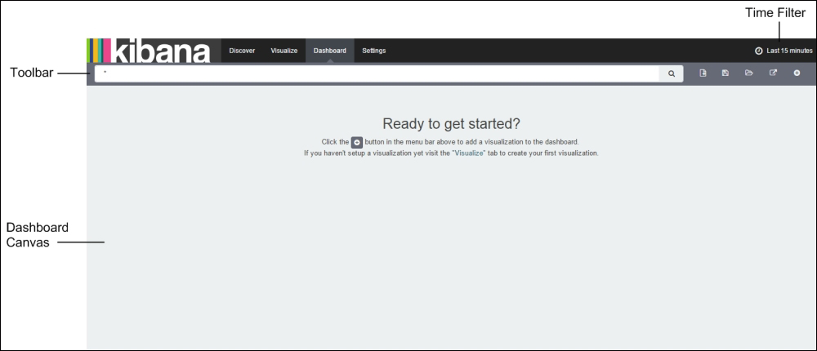

Ajouter un Dashboard
Cliquer sur New Dashbord

Ajouter de visualisations
Cliquer sur le bouton

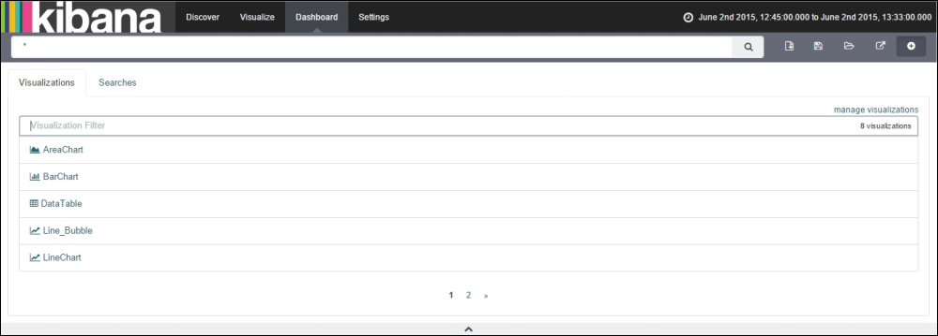
Sélectionner les visualisations suivantes :

• AreaChart
• PieChart
• LineChart
• BarChart
• Line_Bubble

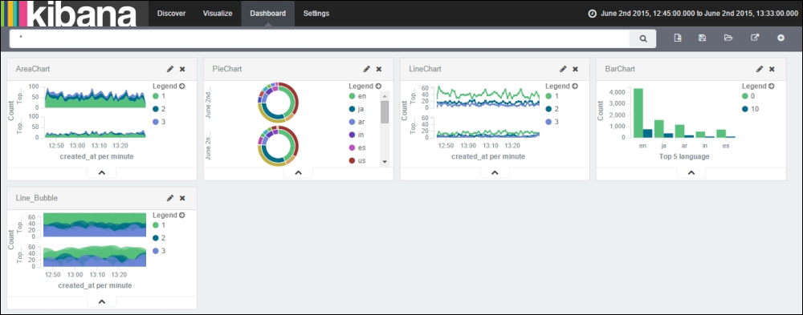

Sauvegarder le Dashboard
Cliquer sur le bouton

Donner un nom : Kibana_Dashboard

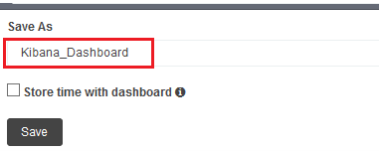

Positionnement des éléments
Remanier (Ajouter/Supprimer des éléments) les visualisations pour obtenir la figure suivante :

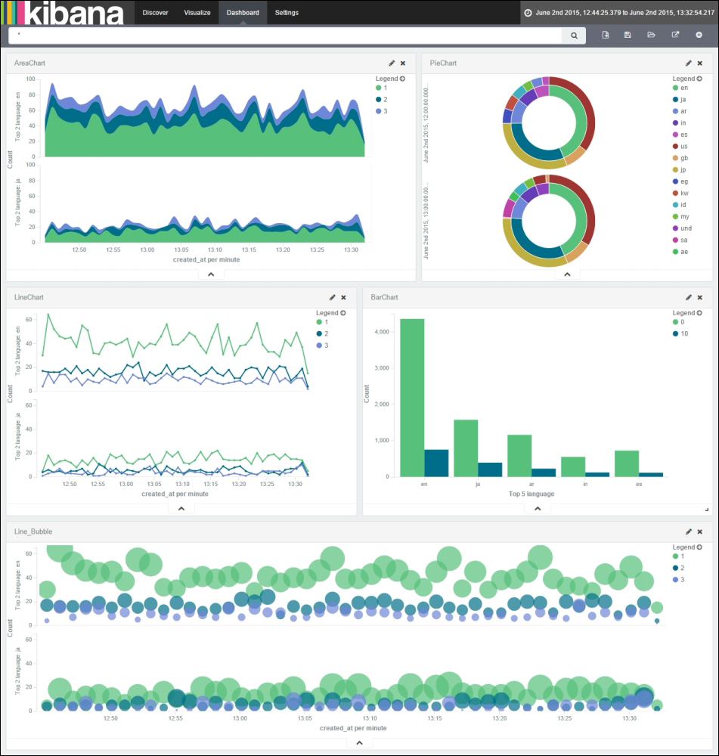

Inclure le Dashbord dans une page html

Créez une page html comme suit :

index.html

<html>
<head>
<title> Kibana_Embed</title>
</head>
<body>
<center><b>Kibana 4.1 </b></center>

</body>
</html>

Cliquer sur le bouton suivant :

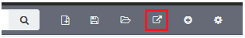

Puis copier le lien suivant :

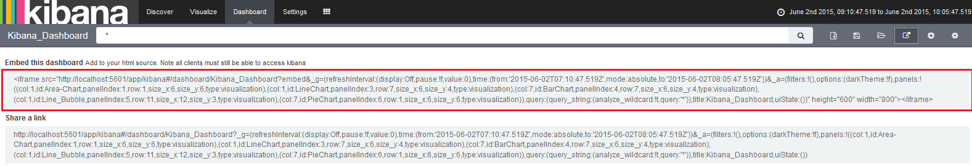

Insérer le code dans la page index.html comme suit :

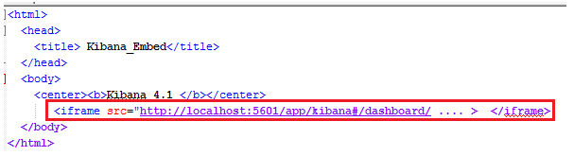

Redimensionner le width et height de l’iframe, puis lancer dans un browser

